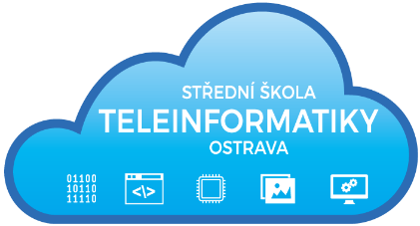
O B J E D N Á V K A

číslo: 37/20/07/2018

Objednatel:  Střední škola teleinformatiky, Ostrava,  příspěvková organizace  Opavská 1119/12  708 61 Ostrava-Poruba    IČ: 00845329 | Dodavatel:  HEKATON elektrosystémy s.r.o.  Kubánská 1547/3  708 00 Ostrava-Poruba  IČ: 05308054

 | množství | celková cena včetně DPH
Objednáváme u Vás:  realizaci osvětlení budov Střední školy teleinformatiky, Ostrava, p.o. dle Vámi zaslané cenové nabídky, která je přílohou této objednávky  Cena celkem  Objednávka je předem schválena. |  | 93 925,00 Kč

Dodací lhůta: od 1.8.2018 do 21.12.2018 | Razítko a podpis objednávajícího:  Ing. Pavel Zubek  ředitel školy
Fakturu zašlete na výše uvedenou adresu.
Bankovní spojení:
ČSOB Praha a.s., pobočka Ostrava
č.ú. 118359/0300
Vyřizuje: Ivona Fojtíková

Telefon: 596 912 253, 596 919 000
Email: fojtikova@teleinformatika.eu

